Recette du pain d’épices

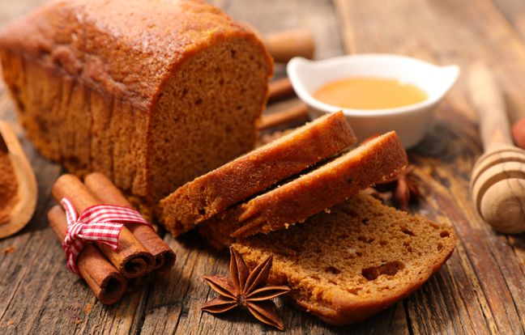

Ingrédients

- 1 œuf

- 50g de sucre en poudre

- 300g de farine

- 150g de miel

- la moitié d’un sachet de levure

- 30 cl de lait

- 90g de beurre

- 1 cuillère à café de bicarbonate

- 2 ou 3 cuillères à café de mélange 4 épices

-2 pincées de sel

Recette

1. Mettre le four à préchauffer (180 degrés).

2. Dans une casserole, faire tiédir le lait ; ajouter le miel et le beurre puis

remuer pour les dissoudre.

3. Dans un saladier, mélanger la farine, le sel, le sucre, la levure, le

bicarbonate et les épices.

4. Faire un puits et verser le lait au miel puis l’œuf.

5. Bien mélanger pour obtenir une pâte lisse et homogène.

6. Verser la pâte dans un moule à cake beurré.

7. Faire cuire pendant 45 à 55 minutes.

Bon Appétit !!!